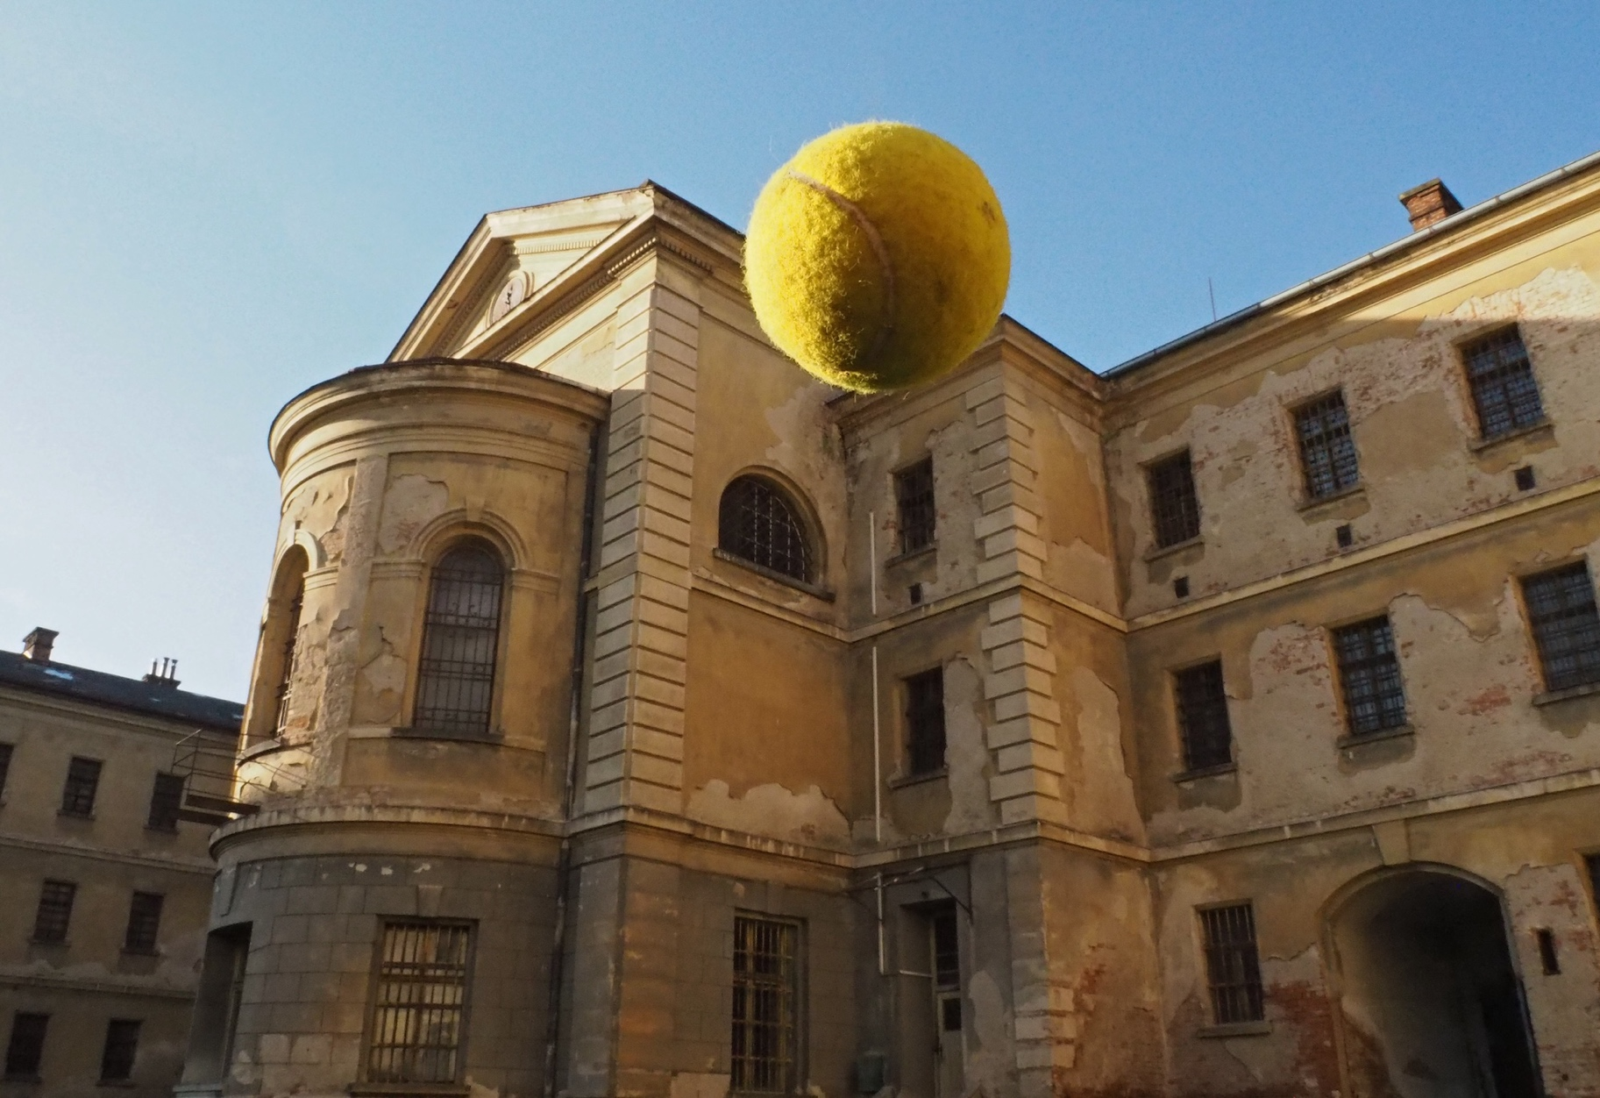
VĚZENÍ DĚJIN DISTRIBUČNÍ LIST

Česko 2024 | 92 minut | české znění | přístupný | DCP, MP4 | premiéra: 18. dubna 2024 | konec monopolu: 6. březen 2029

■ originální název Vězení dějin ■ žánr dokument
■ režie Jan Gogola ml., Matěj Hrudička ■ hudba Jiří Pavlica, Ivan Palacký ■ kamera Adam Černich, Radovan Hradil, Dominik Zbořil

■ programace Radek Rubáš, +420 777 161 402, program@aerofilms.cz, online objednávky v portálu disfilm
- stránka filmu https://www.aerofilms.cz/vezeni-dejin/
- materiály http://aero.capsa.cz/ (login a heslo: guest)

■ synopse

Film režisérů Jana Gogoly ml. a Matěje Hrudičky, poprvé uvedený na MFDF Ji.hlava 2023, provází diváky areálem uherskohradišťské věznice a skrze setkání lidí z různých generačních, ideových a sociálních světů propouští dějiny na svobodu. Desítky let uzavřená věznice na diváka dýchne atmosférou politických procesů minulého století, ale její prázdnotu lze zároveň naplnit zkušeností, že dějiny vytváří každý z nás. Film o tom, že minulost může být klíčem ke společné budoucnosti.

